Análise de projeto
Nome:
- LTDEV2: Integração Outlook X BRS Cloud
Objetivo:
- Criação de um serviço de indexação de e-mails e documentos automático.
Escopo:
- Criar um micro serviço que leia a caixa de indexação de maneira automática e salve os documentos e e-mails no sinistro indicado.
Requisitos funcionais:
- Documentação anexa
Atributos de qualidade:
- Garantir consistência com outras especificações de alto nível do sistema, se houver.
Restrições e impactos:
- A configuração da indexação (caixa, grupo manual, retenção e domínios internos) é feita por script no ParameterRoot de cada país; não há tela, por decisão de segurança.
- No Brasil (hasFile/hasFinance = 0) a gravação do anexo e da cronologia depende do serviço de integração do país responder, como já acontece no upload e na edição pela tela.
- O microsserviço move as mensagens tratadas para Processados ou Rejeitados; com EmailIndexingStore = 0 o expurgo exclui o conteúdo dessas pastas.
- Anexos acima do limite configurado (padrão 25 MB) não são indexados.
- Impacto no banco restrito a colunas novas anuláveis, um índice filtrado e colunas novas nas views de exportação e de tags.
Suposições e dependências:
- Suposição: o e-mail traz o código do sinistro do país no assunto (ex.: BR26009750); sem ele, vai para tratamento manual.
- Suposição: existe um usuário de serviço no BRS Cloud com acesso a todas as operações do país.
- Dependência: app no Azure AD com Mail.ReadWrite e Mail.Send (aplicação), RabbitMQ do ambiente e pasta compartilhada com o mesmo caminho para o microsserviço e a API.
- Dependência: script DEVLATAM-523 (ParameterRoot.CountryCode) executado antes dos scripts do LTDEV-2.
- Preocupação: as views do repositório divergem das views dos bancos; por isso o script altera cada view a partir da definição do próprio ambiente.
Perguntas:
- O serviço de integração do Brasil (anexos e cronologia) estará ativo e respondendo em homologação?
- A coluna nova do Exportar dados deve valer só para Brasil, Argentina e Colômbia (como o campo irmão) ou para todos os países?
- Quem fica responsável por sincronizar as views do repositório (Views/) com as views dos bancos?
- Quais caixas e grupos de tratamento manual serão usados em homologação e em produção para cada país?

Premissas

- Todos os desenvolvimentos devem ser feitos visando atender a todos os países seguindo a arquitetura imposta e o Guia de desenvolvimento .
- Todos os desenvolvimentos devem ser testados pelo desenvolvedor e QA abrangendo os pontos que devem e não devem funcionar;
- Antes de iniciar o desenvolvimento é fundamental que o desenvolvedor estude a documentação fornecida e arquitetura do sistema, sanando as dúvidas e alinhando as rotas de atuação;
- Todos os novos campos precisam ser incluídos no relatório de Exportar dados;
- Todos os desenvolvimentos precisam ser validados após serem colocados em produção;
- Todos os textos incluídos devem ter a ortografia validada (independentemente do idioma);
- Deve ser verificado as traduções dos novos campos, para garantir que estão corretas conforme idioma;
- Devem ser feitos reports diários sobre o status do desenvolvimento e trazida dúvidas da documentação ou do projeto para a Gestão;

Desenvolvimento
Branch de trabalho:
- BRSCloud-Backend: branch LTDEV-2 (PR #337 → main).
- BRSCloud-Frontend: branch LTDEV-2 (PR → main).
- Crawford-Framework: branch LTDEV-2 (PR → main) – contrato IndexacaoEmailModel, compartilhado pelo microsserviço e pelo backend.
- Service-ClaimEmailAutomation (repositório novo do microsserviço): main criada a partir da LTDEV-2; correções do teste ao vivo em PR LTDEV-2 → main.
- Card 6 (avisos ao regulador e de erro crítico): branches LTDEV-2-card6 no backend e no microsserviço, em PRs separados, depois dos cards 1 a 5.
Descritivo:
- Microsserviço EmailIndexingService (.NET Core 3.1, serviço Windows): lê a caixa configurada para o país via Microsoft Graph, identifica o número do sinistro no assunto, confere se o sinistro existe e não está cancelado, grava o .msg e os anexos na pasta compartilhada e publica a indexação na fila EmailIndexingQueue (RabbitMQ). O e-mail indexado vai para a pasta Processados; o não indexado (sem número, sinistro inexistente ou cancelado, erro) vai para Rejeitados e é encaminhado ao grupo de tratamento manual com o motivo. Expurgo das pastas pela retenção configurada.
- Backend: consumidor IndexacaoEmailConsumer grava o .msg na pasta mestre E-mails e os anexos em Documentos do sinistro, com o mesmo serviço do upload pela tela; idempotente pelo internetMessageId (reenvio não duplica). Preenche "Comunicação/E-mail Recebido" na cronologia (card 5) quando o remetente não é de domínio interno, sem sobrescrever valor existente.
- Configuração por país em ParameterRoot (caixa monitorada, grupo de tratamento manual, retenção e domínios internos), lida a cada varredura – muda sem novo deploy. Sem tela, por decisão de segurança.
- Frontend: campo "Comunicação/E-mail Recebido" na cronologia e na tela inicial.
- Card 6 (avisos): a cada e-mail indexado pela primeira vez, o regulador principal do sinistro recebe um aviso (pelo Service-Email) com o sinistro, o assunto, o remetente e a quantidade de anexos; reenvio do mesmo e-mail não gera novo aviso. Quando a varredura inteira falha (Graph, fila, banco, pasta compartilhada), o microsserviço envia um aviso de erro crítico por SMTP para o endereço configurado em EmailIndexingAlertBox (ex.: sistemas@), no máximo um por janela; as repetições são contadas e citadas no aviso seguinte.
- Criação/modificação de campo(s): ClaimChronology.LastEmailReceivedDoneDate (card 5); AttachmentClaim.ExternalMessageId (idempotência, com índice filtrado); colunas EmailIndexingMailbox, EmailIndexingManualBox, EmailIndexingStore, EmailIndexingStoreDays e EmailIndexingLocalDomains em ParameterRoot. Scripts em OneCrawford.Infra.Database.SqlServer/_executar/, aditivos e idempotentes, com reversão.
- Tradução das regras de negócio e entidades: mensagem de validação da data do card 5 nos 8 idiomas (pt-BR, es-AR, es-CL, es-CO, es-ES, es-MX, es-PE, en-US) – script LTDEV-2 LocalizationsDB.sql.
- Tradução do frontend: rótulo do campo na cronologia, na tela inicial, no Exportar dados e na lista de tags, nos 8 idiomas.
- Tags: CRWLastEmailReceivedDate e CRWOnlyDateLastEmailReceivedDate nas views de tags de todos os países (Vw_ClaimReportTag_<país>; Peru com o prefixo CRWPERU, como o campo irmão "Último documento recebido") e na lista de tags do frontend.
- Exportação: coluna "Data da Comunicação/E-mail Recebido" (CRWLastEmailReceivedDate) no Exportar dados de Sinistro, nos mesmos países do campo irmão (Brasil, Argentina e Colômbia) – ExportColumn e Vw_ExportClaimFilter. O script altera cada view a partir da definição do próprio ambiente (não recria a view a partir do arquivo do repositório).
- Integração BRS2: sem alteração. No Brasil (hasFile/hasFinance = 0) a gravação do anexo e a atualização da cronologia passam pelo mesmo caminho de integração usado pela tela; o campo novo não é sincronizado com o BRS2.
Dependências:
- Crawford-Framework (contrato IndexacaoEmailModel) antes do backend e do microsserviço.
- Script DEVLATAM-523 (ParameterRoot.CountryCode) antes dos scripts do LTDEV-2.
- App registrado no Azure AD com permissão de aplicação Mail.ReadWrite e Mail.Send no Microsoft Graph.
- RabbitMQ do ambiente e pasta compartilhada com o mesmo caminho para o microsserviço e para a API (Files.Temp).
- Usuário de serviço no BRS Cloud com acesso a todas as operações do país (identificado pelo UniqueId do usuário).
- Serviço de integração do país ativo quando hasFile/hasFinance = 0 (caso do Brasil).
- Card 6: Service-Email ativo (envia o aviso ao regulador); SMTP do país no ParameterRoot e a chave AppSettings.Secret no microsserviço (aviso de erro crítico); regulador principal do sinistro com e-mail cadastrado.
- Guia completo de configuração: Service-ClaimEmailAutomation/CodeReview/CONFIGURACAO_MANUAL.txt.
Impactos:
- Banco: colunas novas anuláveis (adição instantânea, sem lock); índice filtrado que nasce vazio; views de exportação e de tags ganham colunas, preservando o restante da definição de cada ambiente.
- Backend: consumidor novo na API (fila EmailIndexingQueue); IAuthProvider ganhou SetAuthUser, para autenticar o usuário de serviço fora de uma requisição HTTP; o repositório de anexos passa a gravar ExternalMessageId.
- Caixa de e-mail: as mensagens tratadas saem da Caixa de Entrada (Processados/Rejeitados). Com EmailIndexingStore = 0 o expurgo exclui o conteúdo dessas pastas.
- Sem mudança de comportamento no upload manual de anexos e na edição da cronologia pela tela.
Pontos de melhoria fora do escopo:
- Nome da fila EmailIndexingQueue fixo no código do backend: mover para configuração.
- As views do repositório (Views/) estão divergentes das views dos bancos: há colunas só no banco e só no repositório. Sincronizar evita perda de colunas em um DROP/CREATE futuro.
- Views de exportação por país (Vw_ExportClaimFilter_<país>) existem no banco, mas o código usa só a Vw_ExportClaimFilter.
- RabbitMQ 4.x bloqueia as filas temporárias usadas nas chamadas com resposta do MassTransit (afeta a API inteira): liberar transient_nonexcl_queues ou atualizar o MassTransit.
- Tela de manutenção da configuração por país (hoje por script).
Pontos importantes para testes:
- O assunto precisa conter o código do sinistro do país (ex.: BR26009750).
- Remetente externo preenche "Comunicação/E-mail Recebido"; remetente de domínio interno não preenche; valor já existente não é sobrescrito.
- Reenviar o mesmo e-mail (devolvê-lo à Caixa de Entrada) não duplica os anexos.
- Sem número, sinistro inexistente ou cancelado: vai para Rejeitados e é encaminhado ao grupo manual com o motivo.
- Sinistro encerrado: anexa (regra da casa), sem preencher a data.
- Anexo acima do limite configurado (padrão 25 MB) não é indexado.
- Falha de gravação vai para a fila EmailIndexingQueue_error com o motivo (cabeçalho MT-Fault-Message).
- Conferir a coluna nova no Exportar dados e a tag em um modelo de documento.
- Card 6: o regulador principal recebe o aviso do e-mail indexado (uma vez por e-mail); com falha geral da varredura, EmailIndexingAlertBox recebe o aviso de erro crítico, sem repetir dentro da janela.

Testes
Branch de teste:
- Testes do desenvolvedor em ambiente local (cópia do banco, RabbitMQ, API e microsserviço locais) com a caixa real central.recebimento@crawfordbrasil.com.br via Microsoft Graph, em 06 e 07/10/2026.
- Versão para homologação: branches LTDEV-2 listadas em "Branch de trabalho" (aguardando publicação em test-brscloud).
Url para teste:
- https://test-brscloud.crawfordbrasil.com.br/
Testes obrigatórios:
- Cadastro de sinistro via BRS Cloud – não executado pelo desenvolvedor: o banco local é uma cópia reduzida e não permite um cadastro completo (a busca de seguradora não retorna registros). O LTDEV-2 não altera o cadastro de sinistro; regressão a cargo do QA em homologação.
- Cadastro de sinistro via ferramenta externa – não executado pelo desenvolvedor (integração externa indisponível no ambiente local). O LTDEV-2 não altera esse fluxo; regressão a cargo do QA em homologação.
Cenários para realização de testes:
- E-mail com o código de um sinistro existente no assunto e anexo, remetente externo: .msg em E-mails, anexo em Documentos, data do card 5 preenchida, e-mail em Processados.
- Mesmo teste com remetente interno: anexa sem preencher a data.
- Assunto sem código; código de sinistro inexistente; sinistro cancelado: Rejeitados + encaminhamento com o motivo.
- Devolver à Caixa de Entrada um e-mail já processado: não duplica.
- Sinistro encerrado: anexa sem data.
- Exportar dados (Sinistro) com a coluna nova; modelo de documento com a tag CRWLastEmailReceivedDate.
- Card 6: e-mail indexado gera aviso ao regulador principal; reenvio não gera novo aviso. Graph.ClientSecret inválido gera o aviso de erro crítico para EmailIndexingAlertBox; repetições na janela não geram e-mails novos.
- Fila EmailIndexingQueue_error vazia ao final.
Testes realizados pelo desenvolvedor:
- ✔ Testes automatizados do microsserviço: 90 de 90 aprovados (roteamento, idempotência, expurgo, verificador de sinistro, nome do arquivo).
- ✔ Testes do backend (idempotência contra o banco): 4 de 4 aprovados.
- ✔ Ponta a ponta com a caixa real: e-mail "BR26009750 teste indexacao" com PDF – .msg gravado na pasta mestre E-mails e PDF em Documentos do sinistro, com o internetMessageId (tabela 1).
Tabela 1 – AttachmentClaim/Attachment do sinistro BR26009750 (consulta no banco após o teste)
Id | Arquivo | Bytes | Pasta mestre | ExternalMessageId | Gravado (UTC)
21 | BR26009750_2026-10-06_191227.msg | 763.904 | Emails | <DM4PR17MB608690FD34F0E0CBA1384ECCFE952@DM4PR17MB6086.namprd17.prod.outlook.com> | 06/10/2026 20:03:33
22 | BR26009750_2026-10-06_191227_LTDEV-2_Integracao Outlook X BRS Cloud.pdf | 744.338 | Documentos | <DM4PR17MB608690FD34F0E0CBA1384ECCFE952@DM4PR17MB6086.namprd17.prod.outlook.com> | 06/10/2026 20:03:34
- ✔ Idempotência: o mesmo e-mail devolvido à Caixa de Entrada e reprocessado não gerou linhas novas (continuam 2).
- ✔ Card 5 – remetente externo: "Comunicação/E-mail Recebido" preenchida (06/10/2026 20:41:24 UTC).
- ✔ Card 5 – remetente de domínio interno: data não preenchida.
- ✔ Sem número / sinistro inexistente: e-mails movidos para Rejeitados e encaminhados ao grupo manual.
- ✔ Sinistro cancelado: e-mail movido para Rejeitados e encaminhado com o motivo "o sinistro BR26009750 citado no assunto está cancelado e não aceita anexos" (07/10/2026 11:37 UTC).
- ✔ Pastas Processados e Rejeitados criadas dentro da Caixa de Entrada, visíveis no Outlook.
- ✔ Fila EmailIndexingQueue_error vazia ao final dos testes.
- ✔ Exportação e tags: script executado duas vezes (idempotente); as 7 views mantiveram todas as colunas e ganharam só as novas (tabela 2); Exportar dados retorna a data para BR26009750.
Tabela 2 – Views antes e depois do script de exportação e tags (banco local)
View | Colunas antes | Colunas depois | Colunas novas | Perdidas
Vw_ExportClaimFilter | 101 | 102 | CRWLastEmailReceivedDate | nenhuma
Vw_ClaimReportTag_Argentina | 226 | 228 | CRWLastEmailReceivedDate, CRWOnlyDateLastEmailReceivedDate | nenhuma
Vw_ClaimReportTag_Brazil | 245 | 247 | CRWLastEmailReceivedDate, CRWOnlyDateLastEmailReceivedDate | nenhuma
Vw_ClaimReportTag_Chile | 183 | 185 | CRWLastEmailReceivedDate, CRWOnlyDateLastEmailReceivedDate | nenhuma
Vw_ClaimReportTag_Colombia | 195 | 197 | CRWLastEmailReceivedDate, CRWOnlyDateLastEmailReceivedDate | nenhuma
Vw_ClaimReportTag_Mexico | 192 | 194 | CRWLastEmailReceivedDate, CRWOnlyDateLastEmailReceivedDate | nenhuma
Vw_ClaimReportTag_Peru | 240 | 242 | CRWPERULastEmailReceivedDoneDate, CRWPERUOnlyDateLastEmailReceivedDoneDate | nenhuma
- ✔ Card 6 – aviso ao regulador: na primeira indexação do e-mail a API publicou para o Service-Email a mensagem "Novo e-mail indexado no sinistro BR26009750" para o regulador principal, com assunto, remetente e quantidade de anexos (print 8); reprocessar o mesmo e-mail não gerou novo aviso (08/10/2026).
- ✔ Card 6 – aviso de erro crítico: com Graph.ClientSecret inválido, a varredura falhou e o aviso foi enviado por SMTP para sistemas@ com caixa, servidor, horário e o detalhe do erro; com a janela de 2 minutos e falhas a cada minuto, o aviso seguinte veio com "(repetido 1x desde o último alerta)" (print 7). Envio capturado por um servidor SMTP de teste local – nenhum e-mail saiu do ambiente.
- Correções feitas a partir do teste ao vivo: nome do arquivo na pasta compartilhada (GUID com hífens); gravação do ExternalMessageId; consulta de duplicata; autenticação do usuário de serviço no consumidor; falhas passam a ir para a fila de erro com o motivo; sinistro cancelado tratado no microsserviço; pastas localizadas dentro da Caixa de Entrada.
- Prints de funcionamento:
Print 1 – Outlook (central.recebimento@): pastas Processados e Rejeitados dentro da Caixa de Entrada (card 4)
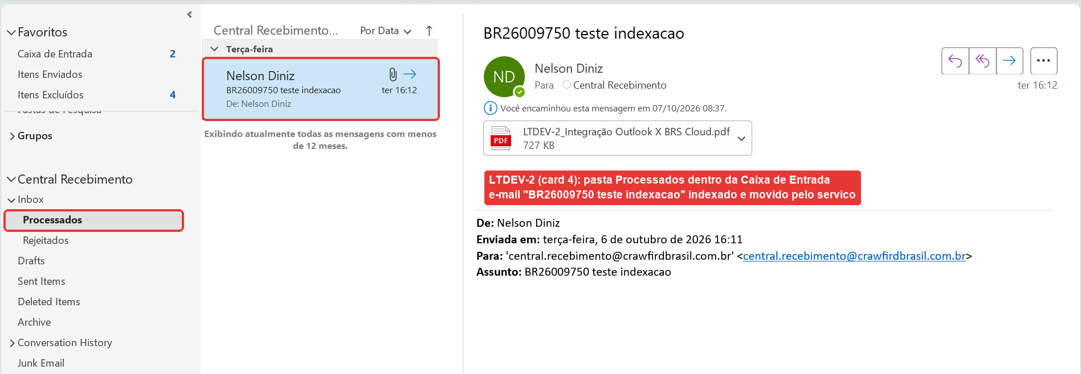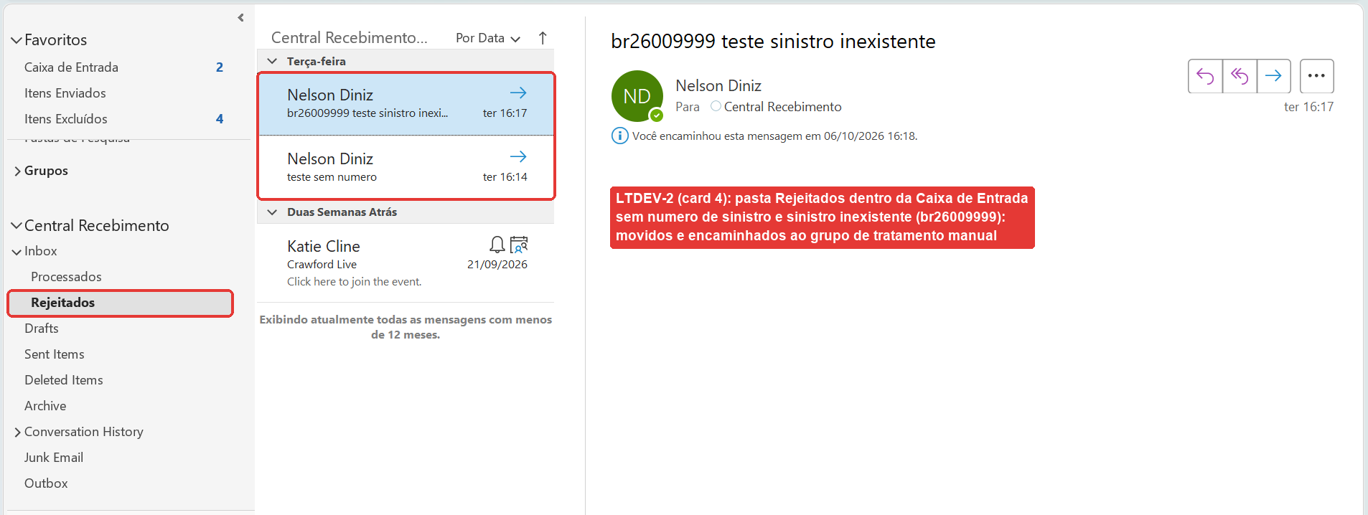
Print 2 – Outlook: e-mail encaminhado automaticamente ao grupo de tratamento manual, com o motivo (card 4)
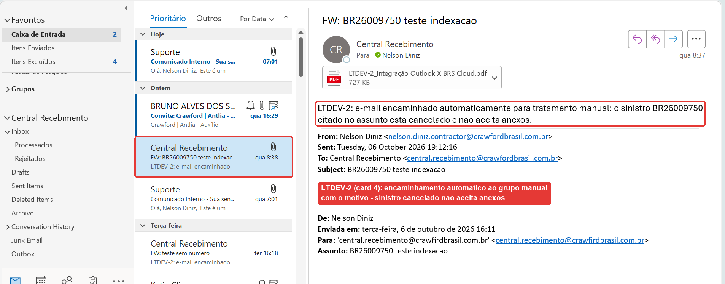
Print 3 – BRS Cloud: anexos do sinistro BR26009750 – .msg na pasta mestre Emails e PDF em Documentos (cards 3 e 4)
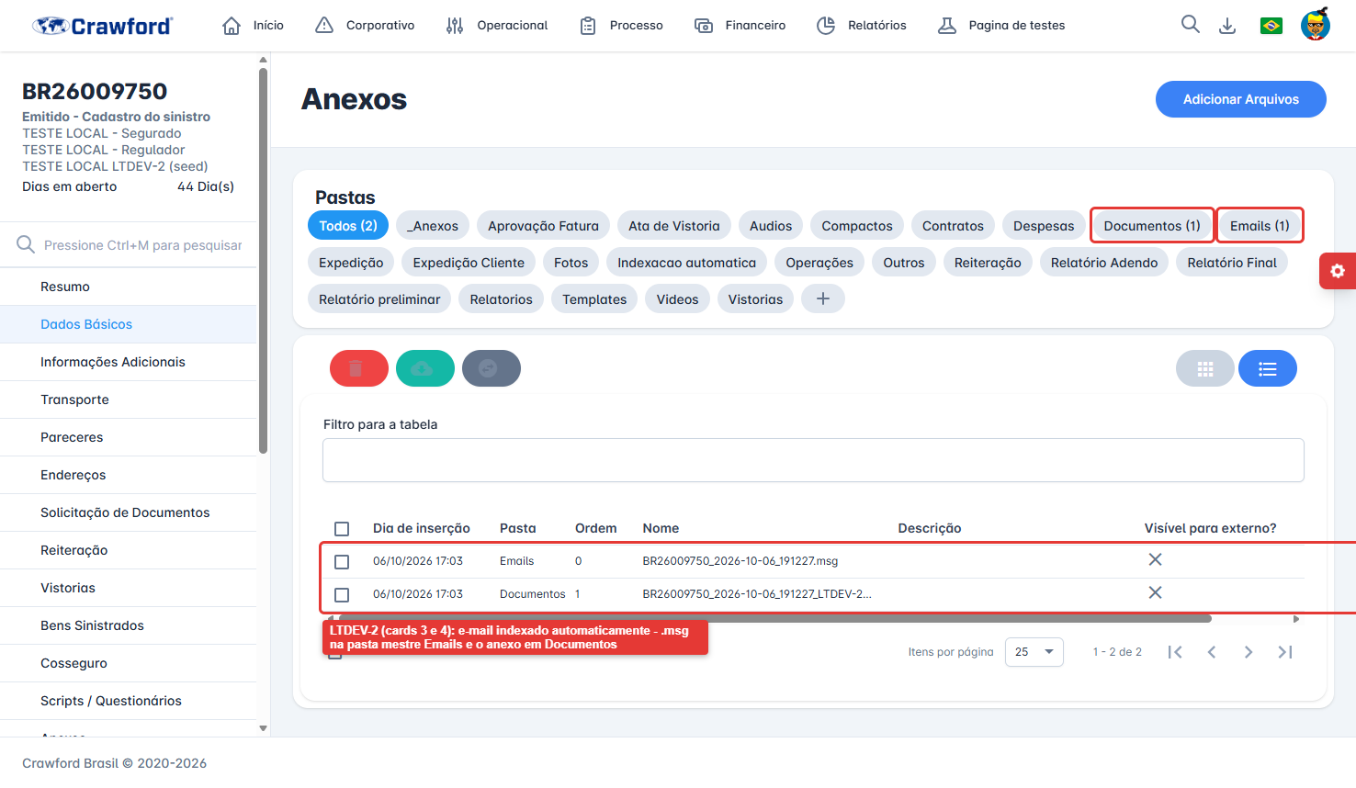
Print 4 – BRS Cloud: cronologia do BR26009750 – "Comunicação/E-mail Recebido" preenchida pela indexação (card 5)
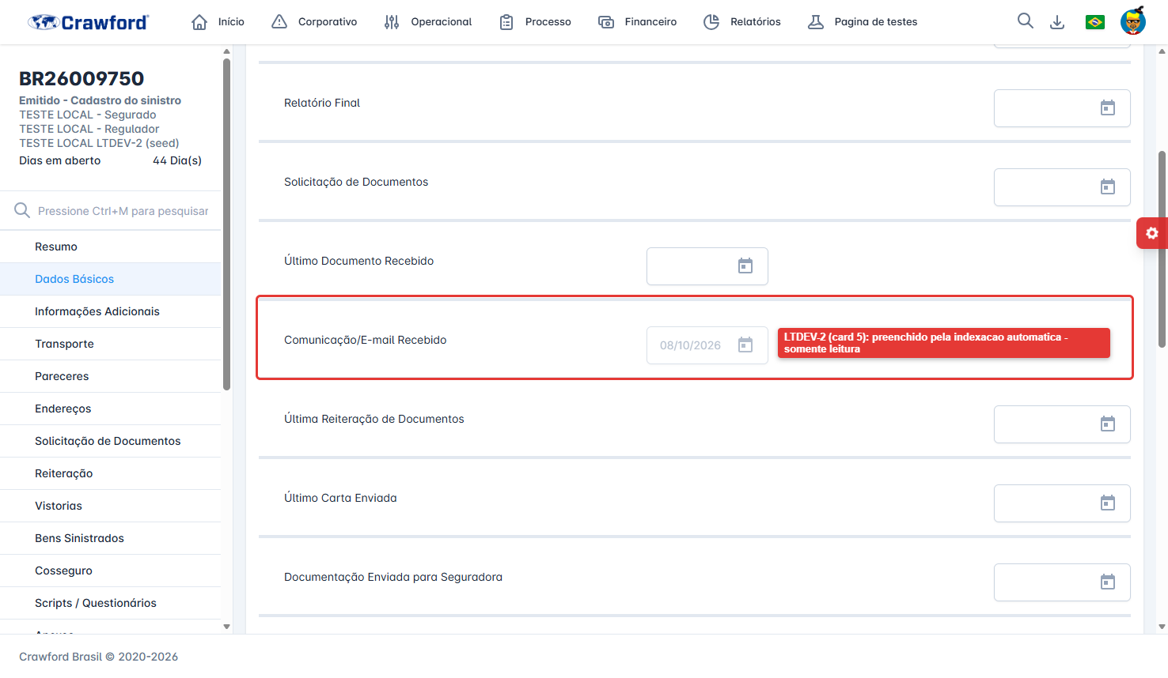
Print 5 – BRS Cloud: Exportar dados (Sinistro) com a coluna "Data da Comunicação/E-mail Recebido"
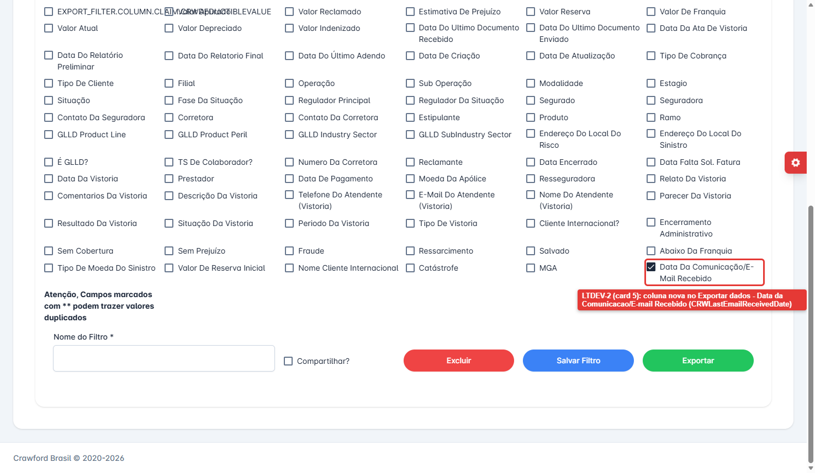
Print 6 – BRS Cloud: tela inicial com a coluna "Comunicação/E-mail Recebido" (tabela filtrada por BR26009750)
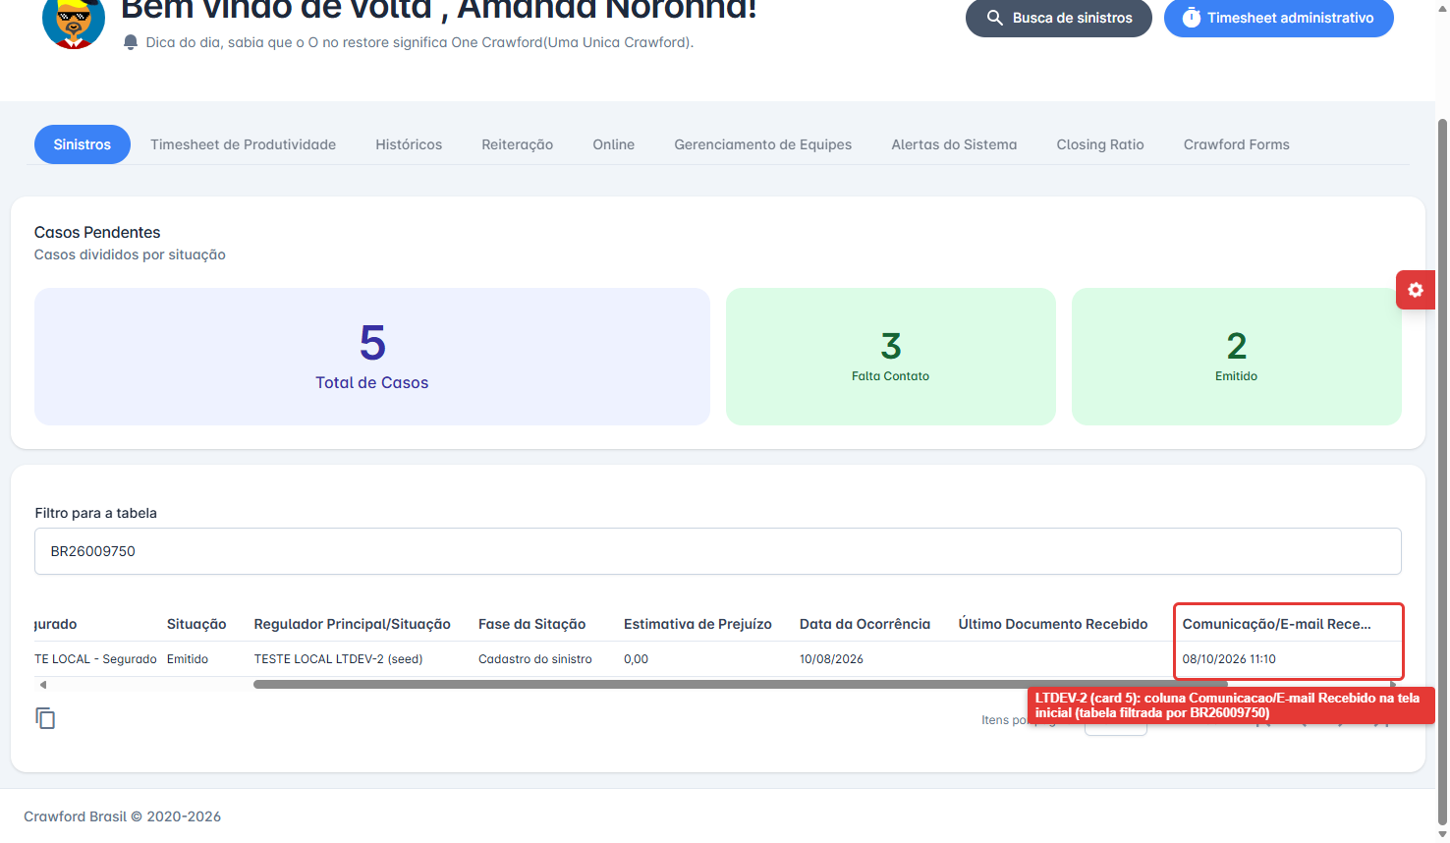
Print 7 – Card 6: aviso de erro crítico recebido por EmailIndexingAlertBox (sistemas@), com o agrupamento das repetições – capturado pelo SMTP de teste local
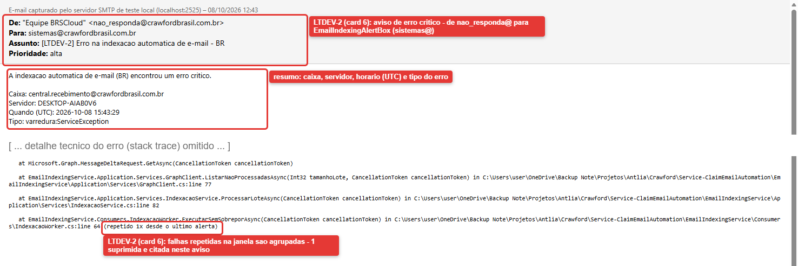
Print 8 – Card 6: aviso ao regulador principal publicado para o Service-Email após a indexação do e-mail no BR26009750
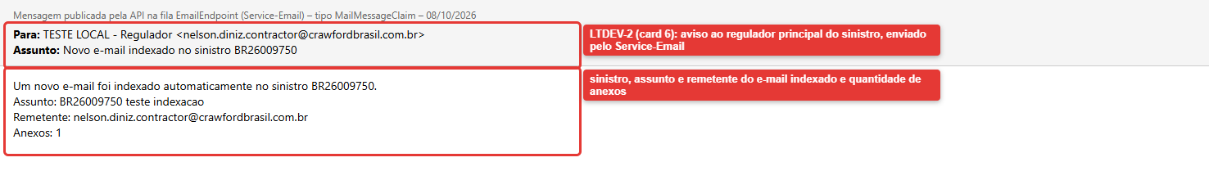
Teste realizados pelo QA:
- Adicionar um checklist dos testes realizados pela área de Qualidade.

